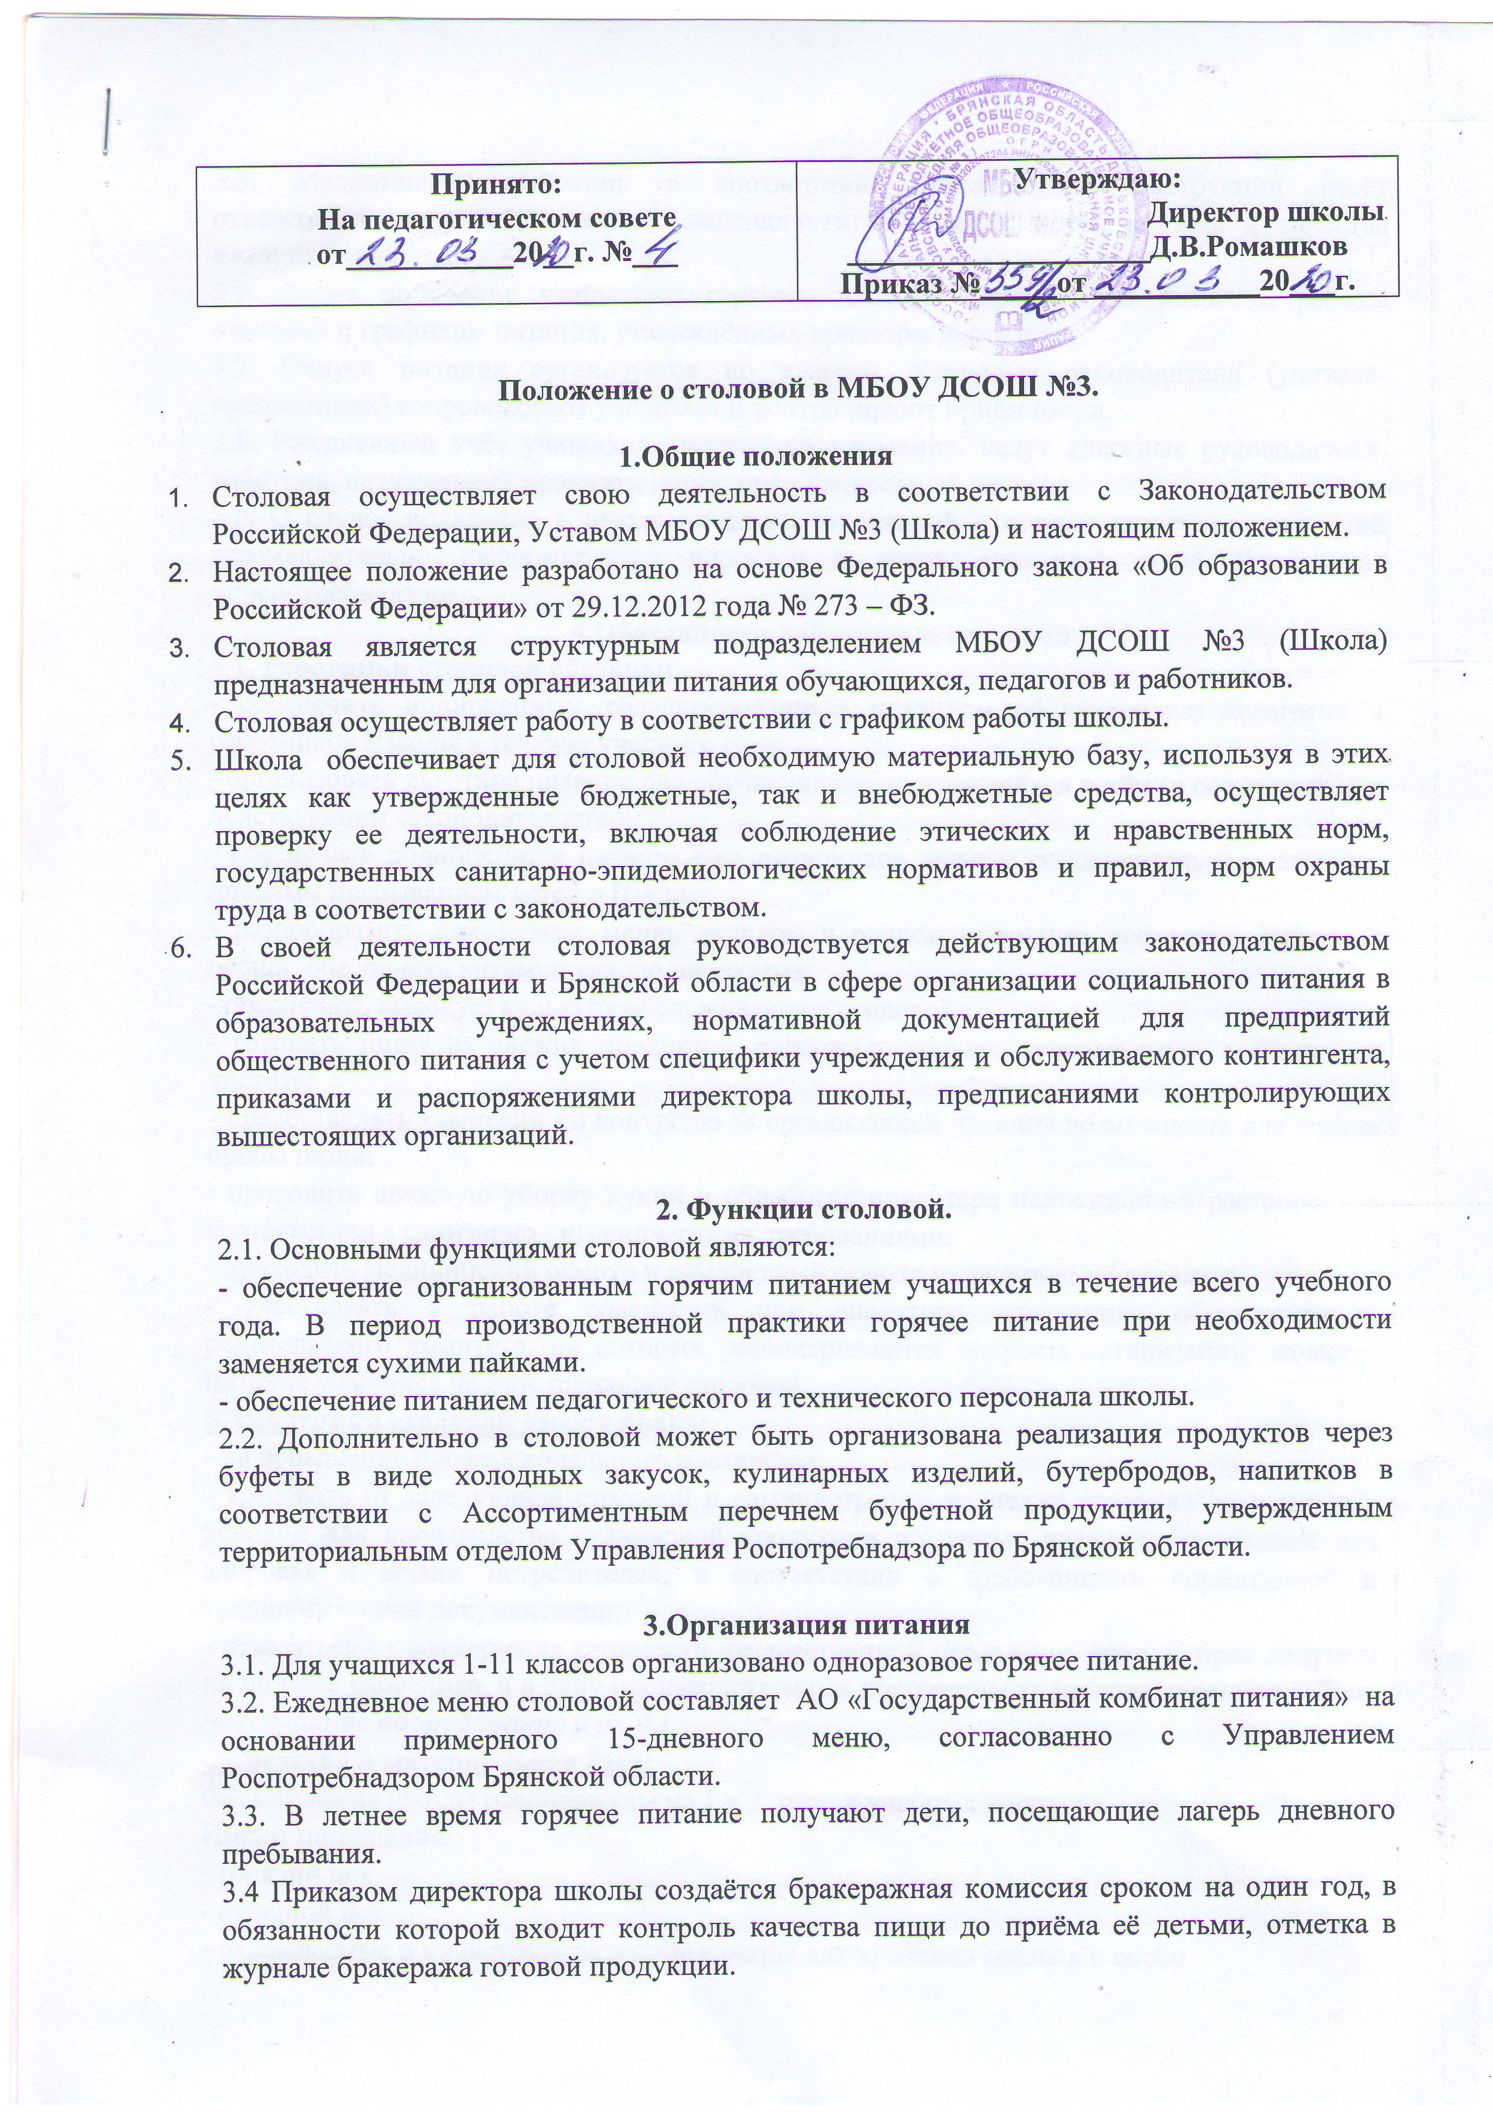

3.5. Медицинский работник в соответствии должностной инструкции несёт ответственность за соблюдением санитарно-гигиенических норм, режима и качества питания учащихся.
3.6. Время получения учащимися горячего питания определяется режимом работы столовой и графиком питания, утверждённых приказом директора.
3.7. Отпуск питания организуется по классам. Классные руководители (учителя-предметники) сопровождают учащихся и контролируют приём пищи.
3.8. Ежедневный учёт учащихся, получающих питание, ведут классные руководители, работник, назначенный приказом директора - социальный педагог.
3.9. О случае появления в школе пищевых отравлений и острых кишечных инфекций незамедлительно информируется директор и территориальный отдел Управления «Роспотребнадзора».
4.Обязанности работников столовой
4.1. Работники столовой обязаны:
- обеспечить полноценным сбалансированным питанием обучающихся, педагогов и работников Школы в течение учебного года;
- организовать льготное питание для обучающихся, нуждающихся в нём (в соответствии с действующим законодательством);
- обеспечить полноценным питанием воспитанников летнего оздоровительного лагеря с дневным пребыванием детей в Школе;
- разнообразить ежедневное меню, включая в рацион молочные продукты, фрукты и овощи, обеспечить витаминизацию продуктов;
- обеспечить высокую культуру обслуживания в столовой;
- готовить пищу из свежих продуктов, содержать посуду, используемую в Школе в чистоте;
- предоставлять комиссии по контролю за организацией питания возможность для снятия пробы пищи;
- проводить влажную уборку кухни и обработку инвентаря надлежащими растворами в соответствии с санитарно-гигиеническими требованиями;
- проходить медицинский осмотр и ежедневный осмотр на наличие заболеваний;
- участвовать в работе совещаний при директоре, заседаниях общешкольного родительского комитета, на которых рассматриваются вопросы организации, качества питания учащихся на базе школьной столовой.
5. Работники столовой имеют право:
- на повышение профессионального мастерства;
- требовать от заведующей столовой и администрации колледжа создания оптимальных условий для производства кулинарной продукции и мучных изделий, безопасных для здоровья и жизни потребителей, в соответствии с требованиями нормативной и технологической документации;
- отказаться от возмещения стоимости некачественной продукции, если ее брак допущен не по вине работника, а в силу производственных обстоятельств (некачественное сырье, неисправное оборудование и т. д.)
6.Средства и материальная база:
6.1. Столовые школы расположены на 1 и 2 этажах учебных корпусов.
Имеют помещения:
- горячий цех
- овощной цех
- охлаждаемые и низкотемпературные камеры для хранения мясных и особо
скоропортящихся продуктов
- складские помещения для сухих продуктов;
- моечные для столовой и кухонной посуды;
- бытовые помещения для производственного персонала столовой.

7.Поведение учащихся в столовой.
7.1. Учащиеся, находясь в столовой обязаны:
- соблюдать правила пользования столовой;
- следовать графику питания в столовой;
- бережно относиться к имуществу столовой;
- соблюдать культуру поведения за столом.

8.Обязанности сотрудников школы
8.1. Педагоги, находясь в столовой, обязаны:
- следить за соблюдением обучающимися графика питания;
- надлежаще исполнять свои обязанности во время дежурства в столовой;
- воспитывать у обучающихся культуру поведения за столом;
- следить за обеспечением всех детей положенным им питанием;
- бережно относиться к имуществу столовой.

8.2.Заместитель по воспитательной работе обязан:
- организовать дежурство учителей, учащихся в обеденном зале столовой;
- контролировать соблюдение санитарно-гигиенического и противоэпидемического режима, выполнение санитарных требований, предъявляемых к пищеблоку;
- организовать встречи родителей, педагогов с работниками столовой по вопросам совершенствования деятельности столовой;
- контролировать эстетическое оформление обеденного зала школьной столовой.

8.3. Социальный педагог обязан:
- вести учёт и контроль использования по назначению выделяемых денежных средств на льготное питание учащихся;
- в качестве члена бракеражной комиссии снимать пробы пищи;
- вести контроль за полноценным питанием воспитанников летнего оздоровительного лагеря с дневным пребыванием детей в Школе.

9.Срок действия
Положение действует до принятия иных нормативных документов, которые являются основанием для внесения дополнений и изменений в данное Положение.

